- 选“自适应滤波应用分类及应用举例”一节中至少一个例子做工作原理分析
- （参照<<现代数字信号处理>>pp.42~43: 习题 2.3）
设信号s(n)的自相关序列为
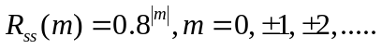
观察信号为
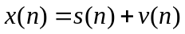
式中，v（n）是方差为0.45的零均值白噪声，它与s(n)相互统计独立。试设计一个长为N＝3的FIR滤波器来处理x(n)，使其输出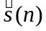与s(n)的差的均方值最小，并求该最小值。（提示：按本题题意，要求设计的是N＝3的FIR维纳滤波器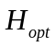，并求最小均方误差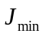――MSE；s(n)即为参考信号或真实信号）

- (参照<<现代数字信号处理>>pp.42~43: 习题2.11)

已知一阶MARKOV过程的信号模型为
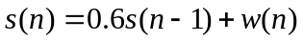
式中，w(n)是方差为0.82的零均值白噪声。对s(n)进行观察，得到
式中，v(n)是方差为1的零均值白噪声。
设计N＝2阶FIR维纳滤波器对x(n)进行处理以得到s(n)的最佳估计，并求估计的最小均方误差。

